Part2 Parcial programación movil

Autores: Daniela Sanabria Mosquera

Docente: JESUS ARIEL GONZALEZ BONILLA

Institución: Corporación Universitaria Corhuila
Fecha: 29 de mayo de 2025
Lugar: NEIVA – HUILA

Contexto
Usuario requiere información clara sobre su vehículo: si está o no estacionado, la tarifa vigente, el tiempo transcurrido y el monto acumulado hasta el momento.

Objetivo
Diseñar un prototipo para una app móvil enfocada en la gestión de estacionamientos, mostrando
en tiempo real:
- El estado del vehículo (estacionado o no).
- La deuda estimada (tarifa × tiempo).
Alcance
Incluye:
- Pantalla de login.
- Pantalla principal con información del vehículo.
- Visualización de cronómetro, tarifa y monto acumulado.
- Mensaje claro de 'No estás estacionado'.
- Opción para consultar detalle de la tarifa.

No incluye:
- Procesos de pago.
- Historial de estacionamientos.
- Mapas ni integraciones externas.

Historias de Usuario y Criterios de Aceptación
HU-01: Iniciar sesión:
Como usuario
Quiero iniciar sesión
Para acceder a mi panel

Prioridad: Must

Criterios de Aceptación (Gherkin):
Credenciales válidas
Dado que estoy en la pantalla de login
Cuando ingreso usuario y contraseña válidos
Entonces accedo a la pantalla principal

Credenciales inválidas
Dado que estoy en la pantalla de login
Cuando ingreso credenciales inválidas
Entonces se muestra un mensaje de error
HU-02: Ver estado del vehículo:
Como usuario
Quiero ver mi vehículo y su estado
Para saber si está estacionado

Prioridad: Must

Criterios de Aceptación (Gherkin):
Vehículo estacionado
Dado que he iniciado sesión
Cuando se carga la pantalla principal
Entonces veo la placa, alias y el estado como "Estacionado"

Vehículo no estacionado
Dado que he iniciado sesión
Cuando se carga la pantalla principal
Entonces veo la placa, alias y el estado como "No estacionado"

HU-03: Ver cronómetro, tarifa y monto acumulado:
Como usuario
Quiero ver cronómetro, tarifa y monto acumulado
Para conocer mi deuda mientras está estacionado

Prioridad: Must

Criterios de Aceptación (Gherkin):
Vehículo estacionado
Dado un vehículo en estado "Estacionado"
Cuando estoy en la pantalla principal
Entonces se muestra un cronómetro en marcha
Y se muestra la tarifa vigente
Y se muestra el monto acumulado actualizado

HU-04: Estado sin deuda:
Como usuario
Quiero visualizar un estado claro sin deuda
Para confirmar que no estoy estacionado

Prioridad: Must

Criterios de Aceptación (Gherkin):
Vehículo no estacionado
Dado un vehículo en estado "No estacionado"
Cuando ingreso a la pantalla principal
Entonces veo el mensaje "No estás estacionado"
Y no se muestra monto de deuda

HU-05: Actualización en tiempo real
Como usuario
Quiero ver actualización periódica del tiempo y monto
Para tener información en tiempo real

Prioridad: Should

Criterios de Aceptación (Gherkin):
Actualización automática
Dado un vehículo estacionado
Cuando transcurre el tiempo
Entonces cronómetro y monto se actualizan automáticamente cada 10 a 15 segundos

HU-06: Consultar detalle de la tarifa
Como usuario
Quiero consultar el detalle de la tarifa
Para entender cómo se calcula mi deuda
Prioridad: Could

Criterios de Aceptación (Gherkin):
Ver detalle de tarifa
Dado que estoy en la pantalla principal
Cuando selecciono la opción “Detalle de tarifa”
Entonces se muestra un modal con la fórmula de cálculo (ej: monto = tarifa × tiempo)

Diseño de Mockups
Pantalla de Login (HU-01):
- Campos de usuario/correo y contraseña.
- Botón de 'Iniciar sesión'.
- Mensaje de error si las credenciales son inválidas.
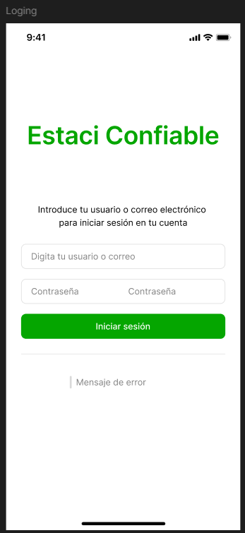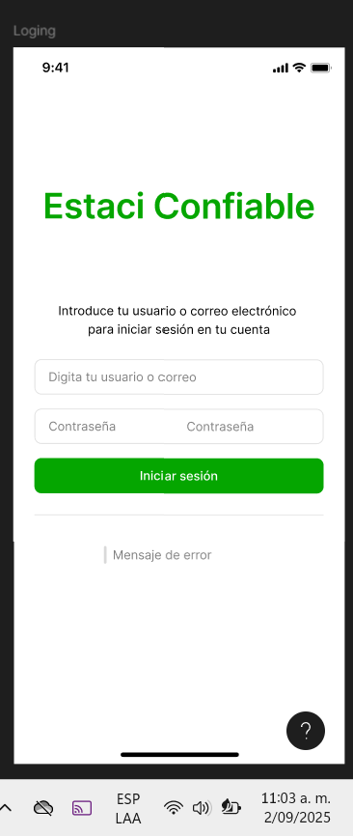
Pantalla Principal (HU-02 a HU-05):
- Encabezado: placa y alias del vehículo.
- Estado: cronómetro, tarifa y monto acumulado si está estacionado; mensaje 'No estás
estacionado' si no.
- Botón para consultar detalle de tarifa.
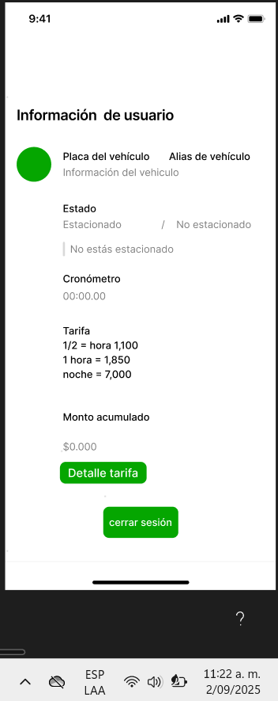
- Botón para cerrar sesión.
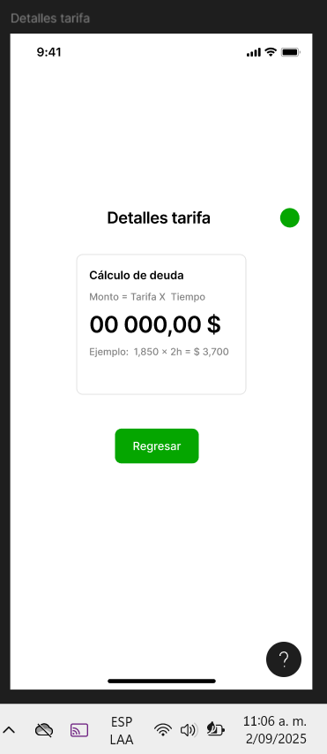

Pantalla Detalle de Tarifa (HU-06):
- Modal con fórmula: monto = tarifa × tiempo.
– Ejemplo de cálculo.
- Botón de cerrar.
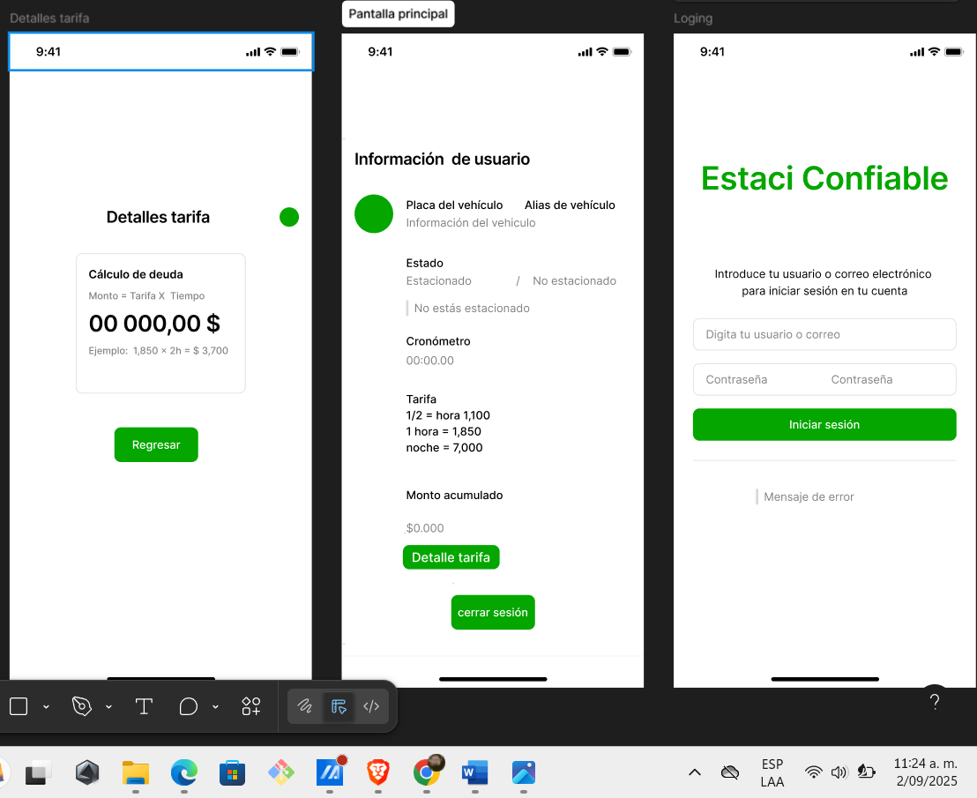
https://www.figma.com/proto/6imgwvFdtlOzQYC824feQD/Sin-t%C3%ADtulo?node-id=0-1&t=aurYv2fduuZgBIJ7-1
Backlog y Tablero Kanban
Backlog inicial:
- HU-01 - HU-02 - HU-03 - HU-04 - HU-05 - HU-06
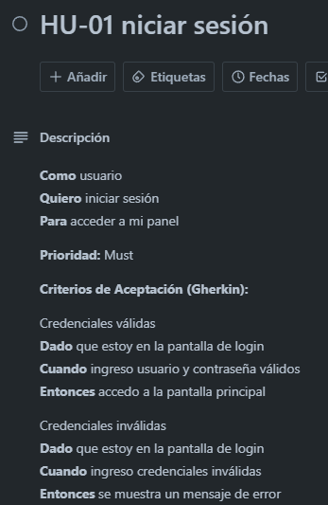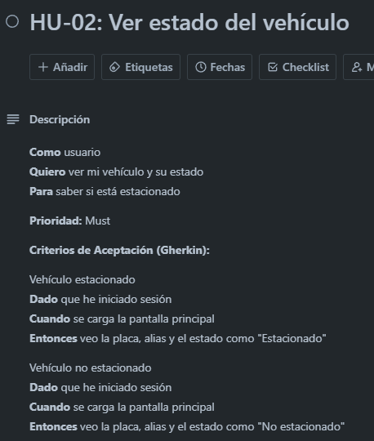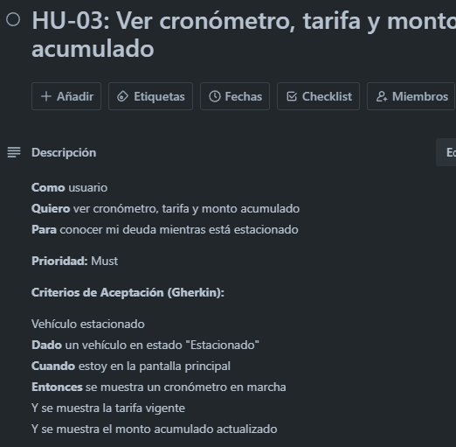
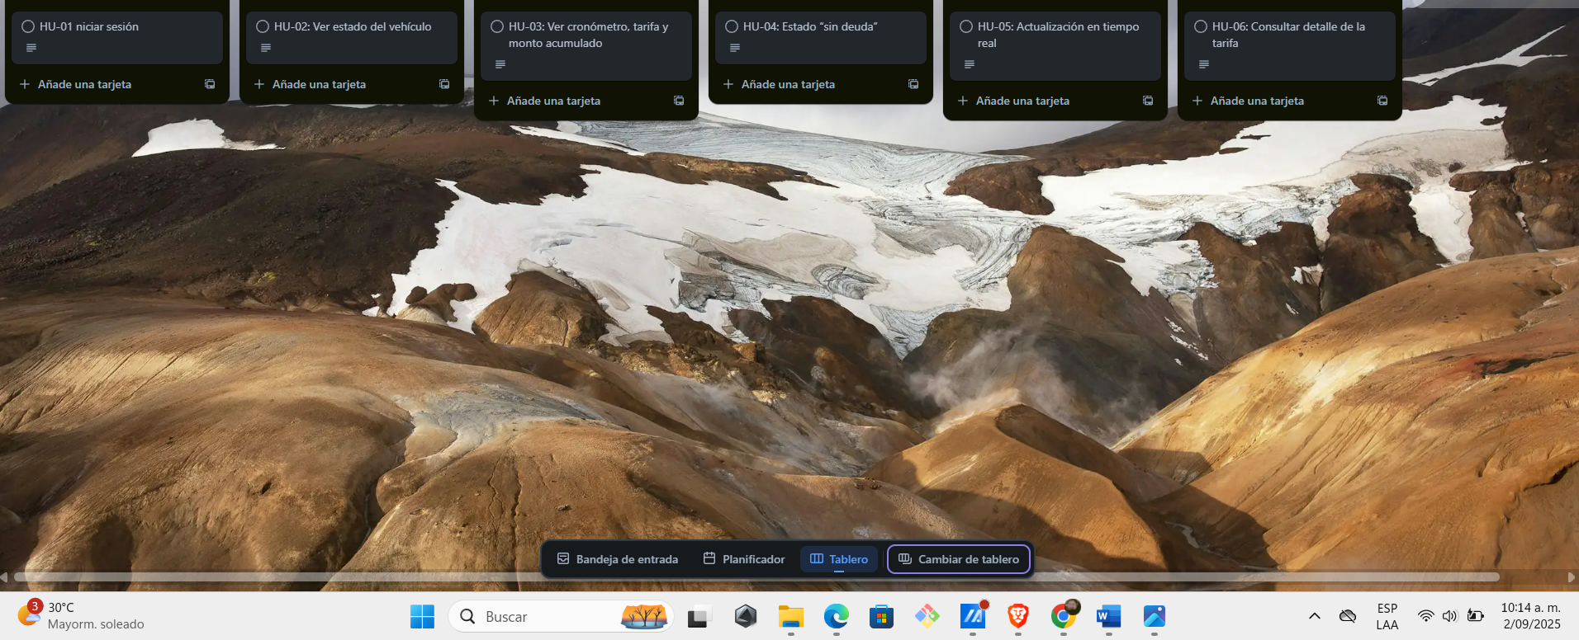
Tablero Kanban (fase inicial de diseño)
https://trello.com/invite/b/68b6714f72c7220782a1f6cc/ATTI3fc16b3ac982cd09703abfbeccdc89cdC069740B/parcial-moviles
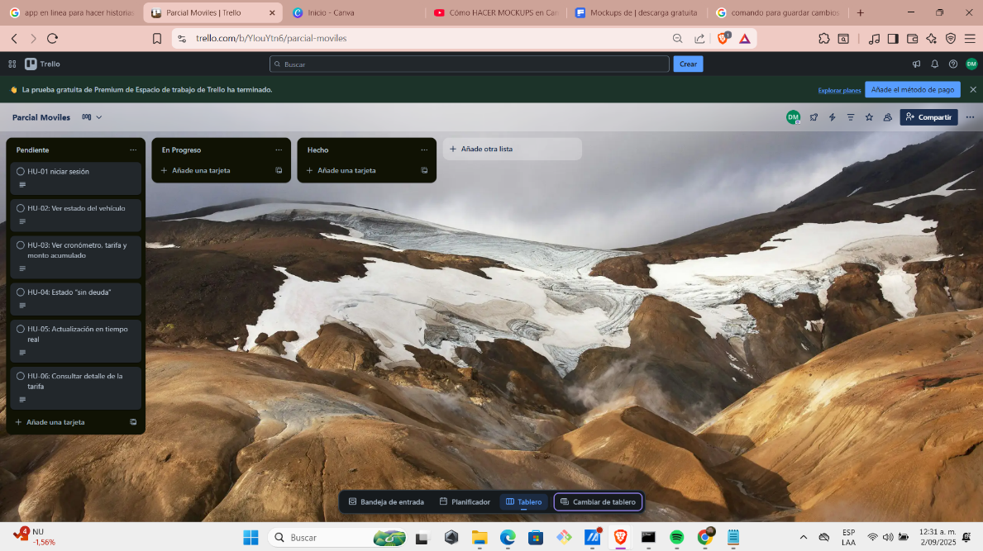
Explicación detallada en el Drive:
https://drive.google.com/file/d/1HPKalgPiz3gC966beyjV3CjwLmyGcahJ/view?usp=sharing

